HƯỚNG DẪN THAY ẢNH ĐẠI DIỆN
NGÀY CHUYỂN ĐỔI SỐ QUỐC GIA 2026
(Kèm theo Văn bản số /BKHCN-CĐSQG ngày /10/2026
của Bộ Khoa học và Công nghệ)

Bước 1: Truy cập vào đường dẫn: AVATAR NGÀY CHUYỂN ĐỔI SỐ QUỐC GIA 2026 (https://khunghinh.net/p/10102026)
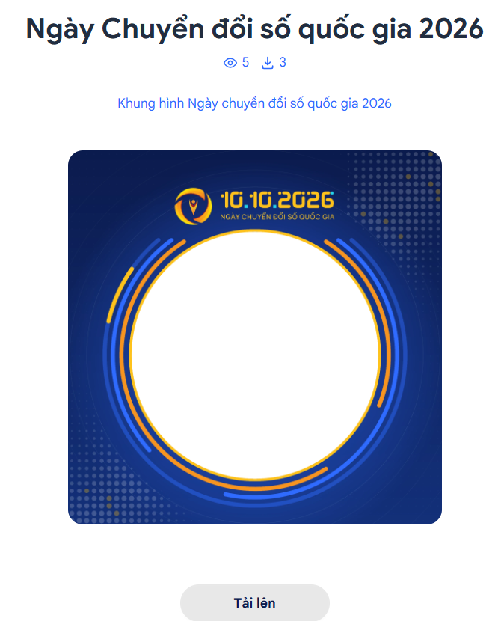
Bước 2: Chọn mục “Tải lên” và chọn file ảnh để tải lên.
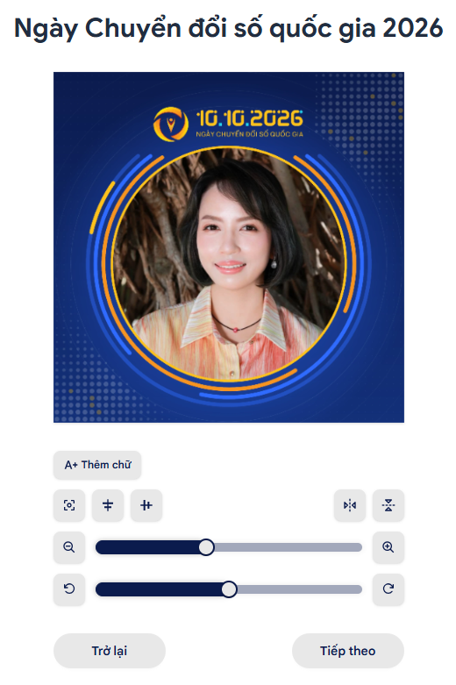

Bước 3: Tùy chỉnh các lựa chọn hình ảnh phù hợp với yêu cầu và bấm nút “Tiếp theo”. Sau đó chọn “Tải về” để lưu ảnh và đăng tải trên các nền tảng mạng xã hội phổ biến.


